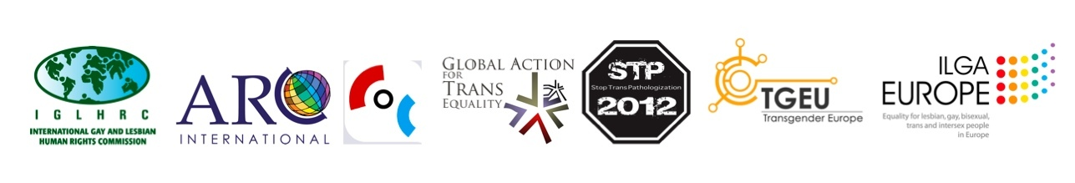

Führungspersonen der Menschenrechtsorganisationen
fordern die türkische Regierung auf, die Anklagen
gegen Transgender-Aktivisten fallen zu lassen
Die Schikanen gegen Transgender-Menschen müssen aufhören

Zur sofortigen Veröffentlichung

(New York, 2. November 2011) - In einem gemeinsamen Brief, der heute an das türkische Justizministerium ging, forderten sieben Menschenrechtsorganisationen ein Ende der anhaltenden Schikanierung von Transgender-Menschen und Menschenrechtsverteidigern und brachten ihren Schrecken über die Verurteilung und mögliche Inhaftierung von Führungspersonen der Organisation Pembe Hayat zum Ausdruck.

Am 26. Oktober 2011 verurteilte Ankaras 15. Strafgericht der ersten Instanz drei Transgender-Menschenrechtsaktivisten, Naz Güdümen, Buse Kılıçkaya und Selay Tunç, zu Haftstrafen zwischen fünf und achtzehn Monaten. Man warf ihnen Vergehen wie „Widerstand gegen die Polizei“ und „Beleidigung der Polizei“ vor. Während die Haftstrafen von Frau Tunç und Frau Güdümen aufgehoben wurden, wird das Gerichtsurteil im Falle von Frau Kılıçkaya durchgesetzt, wenn es vom Berufungsgericht bestätigt wird.

Das Gerichtsurteil basiert auf Anklagen bezüglich Ereignissen, die am 19. Juni 2010 stattgefunden haben. Damals hielt die Polizei die drei Menschenrechtsverteidiger an, als sie durch das Seyranbaglari-Mah-Viertel in Ankara fuhren, und verhaftete sie. Laut den Gruppen waren die Verhaftungen willkürlich und Teil eines Musters von systematischer Schikanierung von Transgender-Menschen, und zwar insbesondere jener, die sich für ihre Menschenrechte einsetzen.

Der Brief an den Justizminister wurde unterzeichnet von der International Gay and Lesbian Human Rights Commission (IGLHRC), COC Netherlands, Global Action for Trans* Equality, dem europäischen Zweig der International Lesbian, Gay, Bisexual, Trans and Intersex Association (ILGA-Europe), Transgender Europe (TGEU), ARC International und STP 2012, der International Stop Trans Pathologization Campaign.

Frau Kılıçkaya und Frau Tunç sind Mitbegründerinnen und Vorstandsmitglieder von Pembe Hayat, und Frau Güdümen ist aktives Mitglied. Pembe Hayat (Pink Life Lesbian, Gay, Bisexual, Transgender and Transsexual Solidarity Association) ist eine Organisation in Ankara, die alle Formen von Diskriminierung und Gewalt, die durch Homo- und Transphobie motiviert sind, eliminieren möchte.

In ihrem Brief baten die Menschenrechtsorganisationen, dass die türkischen Behörden alle Anklagen gegen die Frauen Güdümen, Kılıçkaya und Tunç fallen lassen und Ermittlungen über die diskriminierende Behandlung von Transgender-Menschen durch Polizei und Gerichte anstellen. Außerdem bat man die türkische Regierung, ein Bewusstseinstraining für Polizeibeamte und Gerichtsbedienstete einzuführen, um weitere Fälle von Trans- und Homophobie zu vermeiden.

Weitere Informationen:

In New York: Hossein Alizadeh
International Gay and Lesbian Human Rights Commission
(Englisch): +1-212-430-6016

In Buenos Aires: Mauro Cabral
GATE - Global Action for Trans* Equality
(Spanisch, Englisch): +54-9-351-558-9876

In Amsterdam: Bjorn van Roozendaal
COC Netherlands
(Niederländisch, Englisch): +31-622558300

In Genf: John Fisher
ARC International
(Französisch, Englisch): +41-79-508-3968

In Stockholm: Maria Sundin
Transgender Europe
(Englisch, Schwedisch) Tel: +46 70-729 01 66

In Brüssel: Juris Lavrikovs
ILGA-Europe
(Englisch, Russisch, Lettisch) + 32 496 70 83 75

In Madrid: Amets Suess
STP 2012, International Stop Trans Pathologization Campaign
(Spanisch, Englisch): + 34 659 52 44 46

